2021年海南省职业院校技能大赛
高职组（健康与社会照护）
赛项指南
主办单位：
海南省教育厅、海南省人力资源和社会保障厅
承办单位：
海南卫生健康职业学院

2021年海南省职业院校技能大赛海南卫生健康职业学院执行委员会
2021 年9月

目录

一、赛项名称
二、竞赛目的
三、竞赛内容
四、竞赛方式
五、竞赛流程
六、竞赛赛卷
七、竞赛规则
八、竞赛环境与赛场导图
九、技术平台
十、成绩评定
十一、奖项设置
十二、竞赛须知
十三、安保须知
十四、申诉与仲裁

一、赛项名称
赛项名称：健康与社会照护
英文名称：Health and Social Care
赛项组别：高职组
赛项归属产业：健康产业
二、竞赛目的
本次技能大赛以扎实推动职业教育改革，发挥大赛对职业教育的 “树旗、导航、定标、催化”作用，推进大赛科学化、制度化、规范化建设为目的，对接国际、行业等标准，遵循安全、质量、公平、廉洁的原则，“以赛促教、以赛促改、赛教融合、赛训融合”，在建设高质量教学体系，促进职业教育高质量发展方面起到示范、引领作用。
（一）检验高等职业院校教学成果
本赛项以“人”为中心实现整体照护服务，以此理念检验高等职业院校相关专业教育教学成果与其服务人群及相关职业的契合度，检验供给侧与行业、产业需求的融合度，检验深化产教融合、校企合作、现代学徒制等建设成果。
（二）深化专业融合发展，促进教学改革
健康与社会照护赛项与医护行业相关度高，通过大赛引领职业院校适应大健康产业的发展趋势，加快相关专业人才培养模式改革，以需求为导向，深化与行业及产业深度融合，提升学生创新思维、创造能力、实践能力、解决问题等综合能力和应变能力，加快服务社会需求的步伐，为健康中国贡献力量。
（三）瞄准世界高水平，提升职业者综合能力
世界技能大赛健康与社会照护赛项是以“人”为中心的整体照护，使从业者在各种环境中工作，能够给服务对象提供健康管理和对其成长与发展、照护和康复的支持。本次大赛吸纳世界技能大赛健康与社会照护相关技术标准，结合我国实际，突出世界技能大赛的核心知识点、考核点和组织形式。对参赛选手知识技能、责任、体力、精力、耐力进行综合考验。在贴近真实照护环境下，参赛选手利用有限的时间，突出以“服务对象”为中心，既要动手操作，更要注重过程沟通交流；既要高质量完成任务，又要确保安全照护；既要注意完成某项任务的点，更要注重整体照护的面。
（四）营造崇尚技能的社会氛围
通过大赛让更多人了解职业技能的专业性和实际贡献，营造尊重劳动、崇尚技能的浓厚氛围，让更多青年走技能成才之路。
三、竞赛内容
健康与社会照护赛项是指参赛选手在不同场合，包括医院、长期照护中心、日间照护中心以及家庭，直接为需要的人群提供专业支持，通过评估、计划、实施和评价等，确保促进他们的生理和心理健康、疾病康复，并改善其生活质量，使其整体照护需求得到满足。参赛选手通过理论学习和实践，掌握健康与社会照护所需要的知识和技能。参赛选手不仅需要提升组织管理能力、沟通和人际交往能力、解决问题等能力，还需要具备灵活性、创新性，以及用同理心去理解和激励他人的能力。为此，本赛项参赛选手应具备六个方面能力，并能在不同场景下完成对服务对象的整体照护。
（一）选手应具备的六个方面能力
1.工作中的组织与管理能力
•遵循健康、安全、卫生标准、规则、法规
•采取适当的卫生措施预防感染
•识别和使用适当的制服和个人防护服（包括安全鞋）
•正确选择、有效使用并安全储存材料
•根据条例安全储存药物
•根据需要计划、安排工作及重新分配优先顺序
•确保工作实践安全且符合工效学
•以环保的方式处理废弃物
•高效与他人协作
•及时了解新的实践和规则（如运动安全、健康与安全）
2.沟通和人际交往能力
•对服务对象保持专业而敏锐的观察能力
•真诚、谨慎地与服务对象合作
•保持良好的职业行为，包括仪容仪表
•在合适的情境下，与服务对象进行开放式或闭合式交流，建立和谐关系
•尊重服务对象有接受和拒绝照护的自主性和权力，始终对服务对象诚实
•尊重服务对象的文化和宗教信仰
•照护过程中采用治疗性沟通方式，包括：主动倾听、提问技巧、解读非语言信号、以及采用合适的教育方法
•指导服务对象学会新的“生活技能”
•以专业的方法与有沟通或理解障碍的服务对象沟通
•以适当的方式与服务对象家属进行专业有效的沟通，确保以服务对象需求为中心
•与同事、医务人员、服务对象及其家属讨论以寻求最合适的照护类型和水平，同时满足服务对象的自主性和需求
•与同事保持一贯有效的口头和书面沟通
•用正确的格式记录服务对象信息（如沟通簿和记录单），以专业方式讨论和描述服务对象的案例。
3.解决问题、创新和创造能力
•重视服务对象，愿意深入了解其性格特征
•取得服务对象信任，使其愿意讨论他们的问题
•迅速认识问题并自主解决问题
•通过仔细的结构化的讨论、询问和观察，找出服务对象问题的根本原因
•根据具体情况的要求，主动地变更服务对象问题的优先顺序
•在解决服务对象问题过程中，认清自己的专业能力和权力的限制，适当参考同事和其他专业人士的意见
•创新、发展、讨论出新的安全的工作方式以改善服务对象的生活质量和幸福程度（如利用辅助工具来改善服务对象活动性）
•识别机会并主动提出改进服务对象照护的想法，例如，通过一种新的方式有效地利用服务对象的环境，通过在适当的时间与服务对象交谈
4.评估需求和规划服务对象照护能力
•仔细评估服务对象的环境和情况，确定其照护需求，并认清职业界限
•评估服务对象及其家属的能力
•确定服务对象的营养状况和需求
•计划如何实施以服务对象为中心的照护
•备齐所需物品以便实施照护计划
•计划如何促进服务对象康复
•实施前征求服务对象同意
•视情况向医疗护理等专业人员咨询
5.管理和提供服务对象照护的能力
•促进和帮助服务对象的身心健康，照护和支持其在疾病过程中康复、自我成长和不断发展
•在照护过程中，尊重服务对象以及道德、法律和伦理要求
•为服务对象构建积极的、促进健康的环境，提供安全的照护
•根据需要协助卫生需求，并尊重服务对象的亲密需求
•在提供照护中要考虑服务对象的能力
•在执业范围内，执行相关的医疗任务，如急救、伤口护理、呼吸训练等
•监测各种健康相关参数，如血压、脉搏、体温、血糖、疼痛、体重，并告知服务对象相关信息
•对常见危险因素采取预防措施（如褥疮、肺炎等）
•持续观察服务对象，迅速识别需要关注和转诊的新问题，如压力性损伤等
•准确判断何时需要紧急医疗帮助，必要时采取急救措施
•实施能促进服务对象独立的措施
•教育服务对象健康的生活方式（如经常锻炼、戒烟等）
•在实践范畴和法规允许下，给予服务对象营养建议，并采取合适措施改善其营养状况
•在实践范畴和法规允许下，指导服务对象正确使用常用药物并观察疗效和预防副作用，如抗高血压药物、镇痛药物等
•在实践范畴和法规允许下，指导服务对象正确管理和存储药物
•合理安排时间，使每位服务对象都获得他们需要的时间
•组织健康指导和康复锻炼活动，满足不同年龄组（成年）服务对象的需求
•结合服务对象自身资源，促进活动；尊重服务对象的需求，提供充分而恰当的移动技术
•有效且高效地利用资源
•提高生活质量
6.评估服务对象照护结果的能力
•通过与服务对象的认真仔细讨论，了解其对照护的满意程度
•从服务对象家属、同事和相关专业人员那里获得信息
•了解服务对象的喜好以及他们对“健康”的理解
•认真倾听并积极回应任何问题，努力寻求解决方案
•评价照护计划给予服务对象帮助程度
•与服务对象及其家属、同事、相关专业人士商讨照护计划的任何调整，就照护计划的修改达成共识
•记录评估结果
•制定计划时考虑可利用的资源
•向相关各方报告并记录任何值得关注的情况
•反思反馈并评价自己的工作实践
（二）竞赛模块
竞赛分为四个模块，分别考核医院、长期照护中心、日间照护中心及家庭场景内的健康与社会照护技能。本赛项重点考核参赛选手的文字表达能力、实践操作能力、沟通交流能力。文字表达能力通过书写计划、制作健康教育海报或撰写反思报告来考核；实践操作和沟通交流能力融合在具体的案例中。为了更好体现技能大赛对于人文综合能力的要求，如沟通和人际交流能力、解决问题能力、现场应变和创新能力等非技术技能操作考核。
1. 医院模块案例
该模块设置场景在医院内，主要选择的案例为医院场景下常见疾病或病情危重的照护特色。重点考核选手的评估能力、医疗仪器设备的使用能力，以及对虚弱患者的照护能力。
2. 长期照护中心模块案例
该模块设置场景在养老机构内，主要选择的案例为老年人在长期照护中的照护特色。重点考核选手的评估、疾病照护、营养改善及心理社会支持等能力。
3. 日间照护中心模块案例
该模块设置在日间照护中心内，主要选择的案例为慢性疾病、日常居家照护，遇到特殊医疗需求，在日间照护中心得到满足为特征。重点考核选手对于日常情况下的照护能力。
4. 家庭模块案例
该模块设置在家庭内，主要选择的案例为慢性疾病案例，需要长期照护服务对象的居家照护为特征。重点考核选手的日常评估、健康教育和沟通能力。
* 本赛项使用标准化病人（Standard Patient，SP）或是统一标准化培训的人员配合案例展现。
（三）竞赛形式
本赛项采用单人竞赛模式。每名选手均参加医院、长期照护中心、日间照护中心及家庭四个模块的竞赛（竞赛模块数量为预估，具体数量由裁判根据实际报到人数决定）。四个模块将标注为 A、B、C、D模块。每个模块为 1 个案例，由 3 部分组成。每个模块程序相同，竞赛时间相同。裁判在旁观察及评分，不予提问和干扰。选手不需要向裁判做任何解释和交流。每个竞赛区独立计时。
（四）竞赛时长
每个模块竞赛时间为 75 分钟。每位参赛选手完成四个模块的所有任务。选手竞赛总时长 5 小时（300 分钟）。
单模块的三部分 竞赛时长 Min
**照护计划 20
**沟通与实际照护 （简称实际照护） 25
**健康教育海报或反思报告 30
（五）成绩比例
竞赛成绩采用每个模块百分制、分步计分，最后总和。现场打分，每个模块 100 分，满分为 400 分。成绩汇总时，将每个模块 100分换算成 25 分，400 分换算成 100 分。
四、竞赛方式
（一）比赛形式
本赛项为个人赛。比赛选手需独立完成 4 个模块的所有竞赛项目。
（二）组队方式
本赛项为个人赛，每支代表队选派 4名选手参赛，每名选手限 1 名指导教师。
参赛选手和指导教师报名获得确认后不得随意更换。如比赛前参赛选手和指导教师因故无法参赛，须由海南省教育厅于本赛项开赛 10 个工作日之前出具书面说明，经大赛执委会办公室核实后予以更换。如未经报备，发现实际参赛选手与报名信息不符的情况，均不得入场比赛。
五、竞赛流程
（一）竞赛模块流程（见图 1）
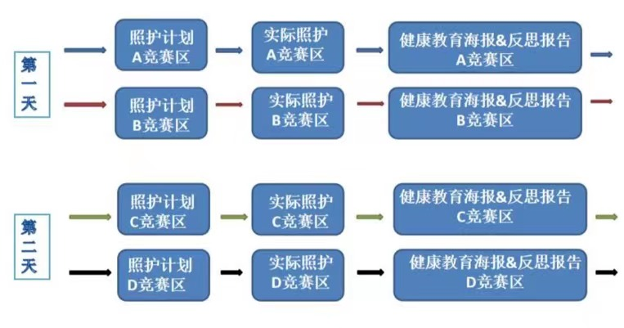

图 1 健康与社会照护赛项竞赛模块流程
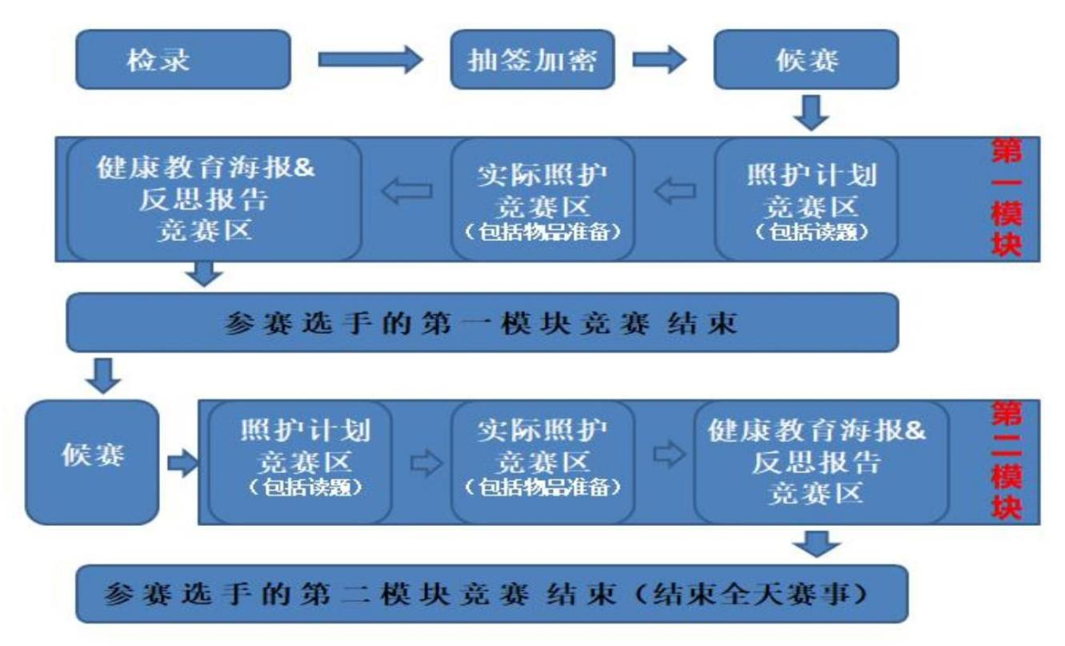
（二）参赛选手竞赛流程（图2）

图2 参赛选手一天的竞赛流程
2. 单模块竞赛流程说明
流程 | 内容 | 时间
1 | 照护计划竞赛区说明：  各参赛选手按抽取的赛位号依次进入相应竞赛模块，首先进入该模块的“照护计划竞赛区”，本模块的案例会放在桌上（此案例单可以一直携带）。  当计时开始时，请认真阅读案例单。阅读后，以书面形式写出该案例照护计划，包括所有任务、有逻辑顺序的时间计划、拟完成的目标等。 | 20min
2 | 实际照护竞赛区说明：  各参赛选手完成照护计划后，在引导员引导下进入“实际照护竞赛区”，将案例单放在门口桌上。进入竞赛区内即比赛计时开始。按照任务要求，利用现有资源，自取用物，实现对 SP的自主和独立的健康与社会照护。 | 25min
3 | 健康教育海报或反思报告说明：  参赛选手完成实际照护竞赛区的任务后，携带案例单，在引导下进入“健康教育海报或反思报告竞赛区”，按照任务要求，完成海报或反思报告。  完成所有任务后，将案例单放在桌上，离开竞赛区。 | 30min

（三）检录抽签流程
1.检录。由检录工作人员依照检录表进行点名核对，并检查确定无误后向裁判长递交检录单。
2.抽签。裁判组织参赛选手进行抽签，确定赛位号。

3. 引导。参赛选手凭赛位号进入赛场，不得携带其他显示个人身份信息和违规的物品。引导员负责引导参赛选手至赛位前等待竞赛指令。比赛开始前，在没有裁判允许的情况下，严禁随意触碰竞赛设施和阅读案例单内容。比赛中途不得离开赛场。
六、竞赛赛卷
本赛项赛题库与2021年全国职业院校技能大赛健康与社会照护赛项赛题库一致。正式赛卷于比赛前由裁判长指定相关人员抽取正式赛卷与备用赛卷，由专家组根据情况修改不超过 30%内容。
七、竞赛规则
（一）参赛选手报名
1.参赛资格：参赛选手须为高等学校在籍高职高专类学生，年龄不超过25周岁(即1997年5月1日及以后出生)。五年制高职学校第四、五年级的在籍学生。凡在往届全国职业院校技能大赛此赛项中获一等奖的选手，不能再参加比赛。
2.报名时间：2021年9月3日-18日
3.报名方式：大赛实行网上报名，以学校用户名登高职院校技能大赛报名网站(http://comp.turbosnail.cc)进行网上报名，填写参赛选手报名表，不在籍学生不能报名参赛。网上报名时请务必完整、规范填写表格内容。电子照片要求大小不超过1MB，宽100像素，高125像素。个人项目每人限报1名指导老师。
（二）竞赛日程
1. 10月25日上午8时报到参加赛事说明会。
2. 10月28日下午，安排参赛选手和指导教师熟悉比赛各场地、设备、物品等，不得携带任何通讯、摄录设备进入比赛场地。
3. 10月29日竞赛日，参赛选手在比赛前 30 分钟到赛场指定地点接受检录。

日期 | 时间 | 活动内容 | 地点 | 联系人
10月  25  日 | 8:00-9:00 | 各参赛队报到 | 护理实训楼一楼大厅 | 吴碧珍
10月  25  日 | 9:00-9:30 | 赛事说明会 | 护理实训楼一楼报告厅 | 朱文冰
10月  28  日 | 15:30-16:30 | 选手熟悉场地用物 | 护理实训楼三楼  竞赛现场 | 吴梦雅
10月  28  日 | 16:40-17:30 | 场地设备准备  封闭赛场 | 护理实训楼三楼  竞赛现场 | 吴梦雅
10月  29日 | 8:00-17:30 | 健康与社会照护操作竞赛 | 护理实训楼三楼  竞赛现场 | 朱文冰
10月  29日 | 17:30-18:00 | 赛后评委点评 | 护理实训楼二楼  一体化教室 | 朱文冰

（三）正式比赛赛场规则
1.参赛选手应在引导员指引下提前进入竞赛模块场地，并依照规定进行比赛。
2.参赛选手进入赛场必须听从现场裁判人员的统一布置和安排，比赛期间必须严格遵守安全操作规程，确保人身安全。
3.参赛选手应认真阅读竞赛须知，自觉遵守赛场纪律，按竞赛规则、竞赛模块与赛场要求进行竞赛，不得携带任何通讯设备、纸质材料等物品进入赛场。
4.参赛选手竞赛开始、终止时间由计时裁判记录在案；比赛结束前 5 分钟给予不干扰提醒。比赛时间到，结束比赛，参赛选手停止撰写或实操，按照要求离开竞赛区域。参赛选手提前结束竞赛并示意后，不得再进行任何操作。
5.严格按照竞赛流程有序开展竞赛工作，以保证竞赛按时完成。裁判长总体把控竞赛总进程，裁判组长把控本竞赛模块进程。
6.参赛选手进入赛场不得以任何方式公开参赛队及个人信息。
（四）成绩结果公布
本赛项由海南省教育厅公布成绩。
八、竞赛环境与赛场导图
1. 竞赛环境：竞赛场地要求通风、宽敞明亮，配备双线路供电系统和漏电保护装置，配备实况监控视频转播系统。在规定赛场内，模拟医院、长期照护中心、日间照护中心及家庭场景。设置直播观摩室。
2.赛场导图：
赛场设置平面图
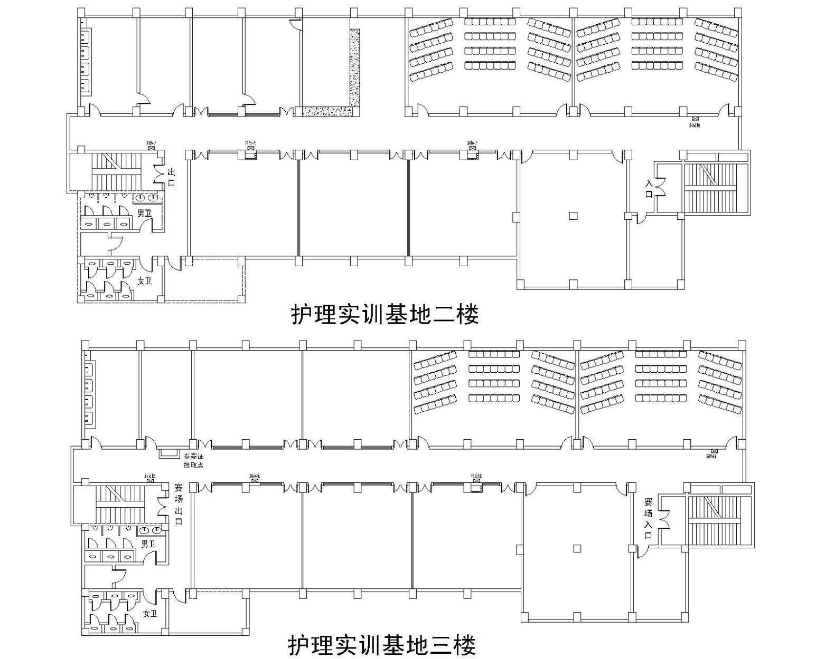

实际照护竞赛区二 实际照护竞赛区一 照护计划竞赛区 检录抽签
候赛区

画海报、 画海报、
反思报告 反思报告
竞赛区二 竞赛区一

评委
会议室

竞赛观摩区

九、技术平台
（一）竞赛项目主要使用的器材和物品
序号 | 名称 | 备注
1 | 多功能护理床（可以插床头卡） | 可实现背部起身，腿部升起等
2 | 床上用品 | 床单 ，被套  枕套 45*70cm
3 | 枕头 | 45*70cm
4 | 棉被（薄） | 150*200cm
5 | 床头柜 | ABS 材质。能与床搭配
6 | 床尾椅 | 有靠背
7 | SP（或演职员）衣服 | XXXL，前开襟纯棉睡衣及病号服
8 | 双层治疗护理车 | 备医用垃圾和生活垃圾桶
9 | 治疗盘（或服药盘） | 不锈钢 40*30*3.3cm
10 | 弯盘 | 17.8*10.4*2.5cm 左右
11 | 医用免洗洗手液 | 500 毫升
12 | 记录笔 | 黑色 0.5mm
13 | 照护记录单 | A4 纸张
14 | 记录夹 | 315*226mm
15 | 腕带 | 有姓名、性别、年龄、住院号、科室、  入院日期
16 | 床头卡 | 有床号、住院号、姓名、年龄、性别、  入院日期、护理级别
17 | 血压计 | 台式水银血压计
18 | 听诊器 | 标准
19 | 轮椅 | 刹车类型：手刹；材质：铝合金可折叠
20 | 毛毯 | 120*150cm
21 | 楔形垫 | 46*25*14.5cm
22 | 大号软枕 | 74*48cm
23 | 中号软枕 | 50*35cm 左右
24 | 小号软枕 | 30*20cm
25 | 水杯 | 塑料
26 | 小毛巾 | 25*25cm
27 | 痰盂 | 标准
28 | 污物杯 | 在杯子外标注“污物杯”名称
29 | 一次性护理垫 | 80*60cm
30 | 塑料吸管 | 50 只装
31 | 屏风 | 180cm*200cm
32 | 留取标本盒 | 标准
33 | 餐巾纸（纸抽）
34 | 粒粒橙 | 500ml
35 | 绷带 | 8cm*4.5m
36 | 纱布（块） | 普通
37 | 医用胶布 | 纸质，防过敏，宽 0.9cm 左右
38 | 剪刀 | 中号
39 | 救护用三角巾 | 90*90*127cm
40 | 一次性口罩 | 独立包装
41 | 碘伏 | 100ml/瓶
42 | 棉签 | 10 个/包
43 | 棉垫 | 10 平方厘米
44 | 康复训练步梯 | 332 ㎝×80 ㎝×（134～166）㎝
45 | 四脚拐杖 | 加厚防滑，高度可调，铝合金四脚拐  杖，高度调节范围：79-94cm
46 | 康复训练保护腰带 | 可调试
47 | 医嘱执行单 | A4 纸张、定制
48 | 开口水杯 | 400ml
49 | 药杯 | 带盖，上口直径 3.5cm，底部直径  3.2cm,高度 2.5cm,约 15ml
50 | 药物 | 带标示小药瓶
51 | 餐巾 | 34*72cm
52 | 汤匙 | 20.4*4.6cm
53 | 音响设置 | 音响模型
54 | 录音机 | 录音机模型
55 | 超声波雾化吸入器
56 | 水温计 | 常用
57 | 锐器盒 | 圆形
58 | 一次性吸氧管 | 单腔/双腔
59 | 扳手 | 12 寸活动扳手
60 | 管道氧气装置或氧气筒及  氧气压力装置
61 | 氧气筒标识牌
62 | 湿化瓶
63 | 小餐桌 | YU610 移动餐桌
64 | 餐盘 | 不锈钢，直径：5.5-6.5 英寸
65 | 餐碗 | 不锈钢，直径 14.8cm
66 | 筷子 | 竹筷
67 | 浴巾 | 70*150cm
68 | 毛巾 | 34*72cm 及 25*25cm 左右
69 | 敷布 | 25*25cm
70 | 量杯 | 1000ml
71 | 凡士林油 | 400ml
72 | 大镊子 | 26.5cm
73 | 床单 | 150*260cm
74 | 扫床刷 | 5*20cm
75 | 医用扫床刷套 | 10*25cm
76 | 服药本
77 | 小药卡
78 | 保温瓶 | 1500ml
79 | 输液器 | 标准
80 | 连体裤袜（黑色） | 大号
81 | 玩具 | 标准
82 | 认知卡片（数字、植物、动  物卡片） | 标准
83 | 人民币（硬币） | 1 角、5 角、1 元
84 | 一次性中单 | 120*80
85 | 镜子 | 单面装饰镜 长宽约 20cm-30cm
86 | 单词卡片 | 45 张/盒
87 | 图卡片及与文字配套的实  物 | 10 张/盒
88 | 软垫（软枕） | 45*70cm
89 | 脸盆 | 内径 31cm 可塑料
90 | 滴耳液（氧氟沙星） | 5 毫升
91 | 消毒干棉球 | 瓶
92 | 手电筒 | 98*24*20mm
93 | 清洁体温计存放盒 | 370mm*275*100mm
94 | 体温计消毒盒及消毒液 | 750ml
95 | 腋温计 | 水银
96 | 烫伤膏 | 20g
97 | 固定电话机 | 普通
98 | 靠背垫 | 20*20 cm
99 | 带盖水杯 | 200-300ml
100 | 一次性酒精棉片
101 | 小馒头、饼干等 | 普通
102 | 穿衣镜 | 高：200cm，宽：80cm
103 | 简易角度尺 | 普通
104 | 床旁靠背椅 | 家用
105 | 一次性注射器 | 30-50ml
106 | 治疗碗 | 不锈钢 14-16cm
107 | 12 色彩笔 | 普通
108 | 海报纸 | 57*86cm
109 | 沙发 | 单人沙发
110 | 圆桌 | 普通
111 | 桌布 | 与桌子相配
112 | 花 | 可塑料
113 | 花瓶 | 普通
114 | 凳子 | 普通
115 | 医药箱 | 35*20*22cm
116 | 红糖 | 普通
117 | 快速血糖仪
118 | 心肺复苏模型
119 | 指夹式脉搏血氧仪
120 | 纸尿裤 | 成人型
121 | 手指头仿真软质模型 | 大号
122 | 护理车 | 常规
123 | 老年人跌倒风险评估表
124 | 广泛性焦虑障碍量表 | 见附件

十、成绩评定
（一）裁判评分方法
本赛项评分方法为过程评分，分为测量和评判两类。凡需要采用主观描述进行的评价为评判（Judgement）评分，凡可采用客观数据表述的评价为测量(Measurement)评分。
1.评判评分（J）
评分方式：现场裁判小组裁决一个模块的三个部分。在评判评分中，裁判各自单独评分。评分结果是 0到3级，最后给予的分数是根据裁判评分结果的平均数计算得出。
裁判相互间分差必须小于等于 1 分，否则需要给出确切理由并在裁判组长或裁判长的监督下进行调分。0 至 3 级评分与行业标准的关系如下：
- 0 表现各方面均低于行业标准，包括本评分项目未完成；
- 表现符合行业标准；
- 2 表现达到并在特定方面超过行业标准；
- 3 表现完成超出行业标准，并被评为优秀或杰出。
2.测量评分（M）
评分方式：三位现场执裁裁判作为一个裁判小组裁决一个模块的三个部分。在测量评分中，三位裁判共同按评分标准要求进行赋分。
测量评分分数：
- 达到标准——满分
- 达到部分标准——部分分数
- 未达到标准——零分
（二）成绩产生方法
每位选手成绩由四个模块成绩之和构成。每个模块成绩由测量评分成绩和评判评分之和构成。
1.评分标准主要内容

子标准名称 | 评分类型M=测量， J=评判 | 评分项目描述
照护计划  1 | M | 包括所有要完成的任务
照护计划  1 | M | 包括时间计划、逻辑顺序
照护计划  1 | M | 制定拟完成的目标
照护计划  1 | M | 目标以“人”为中心
照护计划  1 | M | 书面计划单页上有选手参赛号
沟通与实际照护  2 | M | 选手穿着得体
沟通与实际照护  2 | M | 核实照护对象的身份
沟通与实际照护  2 | M | 与照护对象建立融洽关系
沟通与实际照护  2 | M | 评估照护对象当前感受
沟通与实际照护  2 | M | 评估对于疾病的理解并描述健康相关的信息
沟通与实际照护  2 | M | 解释本次照护目的、意义，并确认理解
沟通与实际照护  2 | M | 相关实操等任务
沟通与实际照护  2 | M | 离开前整理床位和环境并记录照护情况
沟通与实际照护  2 | M | 确保照护对象舒适并给予积极支持
沟通与实际照护  2 | M | 鼓励照护对象最大限度发挥能动性
沟通与实际照护  2 | M | 保护患者的隐私
沟通与实际照护  2 | M | 离开前询问需要
沟通与实际照护  2 | M | 提供安全措施
沟通与实际照护  2 | M | 坚持卫生原则
沟通与实际照护  2 | M | 注意劳动保护
沟通与实际照护  2 | M | 妥善处理废弃物
沟通与实际照护  2 | M | 讨论从他人/社会获得帮助
沟通与实际照护  2 | M | 进行健康教育、营养教育、压力应对等指导
沟通与实际照护  2 | M | 对法律、法规、公约、标准等有无违反的言行
沟通与实际照护  2 | J | 共情沟通，积极倾听
沟通与实际照护  2 | M | 按时完成所有任务
反思报告  3 | M | 描述事件
反思报告  3 | M | 感受 1、2
反思报告  3 | M | 评价 1、2
反思报告  3 | M | 分析、总结
反思报告  3 | M | 提升计划 1、2
**健康教育的海报  3 | M | 字体足够大，字迹清晰，
**健康教育的海报  3 | M | 文字简短易懂，疾病或是健康教育信息清晰易懂
**健康教育的海报  3 | M | 避免诱发因素信息
**健康教育的海报  3 | M | 至少使用 4 种不同颜色，绘制元素多于书写元素

2.说明：
每部分成绩保留小数点后 2 位。比赛结束，选手未完成比赛的部分不得分。
每个模块的测量评分为三名现场执裁裁判共同赋分数；评判评分为三名现场执裁裁判各自赋分，并由两名核分裁判在监督仲裁人员的现场监督下，取平均值。每名选手每个模块成绩由测量评分和评判评分相加而构成本模块成绩。每个模块成绩折合成 25 分，总成绩折合成 100 分。
十一、奖项设置
1.奖项设置：以本竞赛项目实际参赛总人数为基数，按照比赛成绩排名前50%的选手获奖，其中，比赛成绩排名第一、二、三名的选手分别颁发金奖、银奖和铜奖，排名原则上不并列，对前3名以外并成绩排名在参赛总人数二分之一以上的选手颁发优胜奖。
2.对获奖选手及指导老师由组委会颁发荣誉证书。
十二、竞赛须知
（一）参赛队须知
1.领队负责申诉工作。参赛队认为存在有失公正的评判、奖励，以及违规行为等情况时，须由领队在该赛项竞赛结束后 2 小时内，向赛项监督仲裁组提交书面申诉材料。
2.领队应积极做好本校参赛队文明参赛的教育与培训，引导和教育本院校参赛指导教师和学生正确对待参赛工作，积极配合赛项组织机构的工作。明确要求指导教师和参赛选手按制度规定的程序处理比赛过程中出现的争议问题，不得利用比赛相关的微信群、QQ 群等发表虚假信息和不当言论。
3.各参赛队的领队、指导教师可进入赛项直播室进行观摩。
（二）指导教师须知
1.指导教师必须是参赛选手所在学校的专任教师，每名选手限 1 名指导教师。指导教师一经确定原则上不得随意变更。
2.指导教师应该根据专业教学计划和赛项规程合理制定训练方案，认真指导选手训练，培养选手的综合职业能力和良好的职业素养，克服功利化思想，避免为赛而学、以赛代学。比赛期间对参赛选手进行日常管理等。
3.指导教师应该根据赛项规程要求做好参赛选手保险办理工作， 并积极做好选手的安全教育。
4.指导教师参加赛项观摩等活动，不得违反赛项规定进入赛场， 干扰比赛正常进行。
5.指导教师应自觉遵守大赛各项制度，尊重专家、裁判、监督仲裁及赛项承办单位工作人员。要引导和教育参赛选手，按照赛项指南规定和大赛制度进行申诉，不得在网络、微信群等各种媒体发表、传播有待核实信息和过激言论。对比赛过程中的争议问题，要按大赛制度规定程序处理，不得采取过激行为。
（三）参赛选手须知
1.参赛选手应该文明参赛，服从裁判统一指挥，尊重赛场工作人员，自觉维护赛场秩序。如参赛选手因对裁判不服从而停止比赛，则以弃权处理。
2.参赛选手须严格遵守竞赛规程规定的安全操作流程，防止发生安全事故。
3.参赛选手应该爱护赛场使用的设备、仪器等，不得人为损坏比赛所使用的仪器设备。
4.参赛选手须严格按照规定时间进入候赛区和比赛场地，不允许携带任何竞赛规程禁止使用的电子产品及通讯工具，以及其它与竞赛有关的资料和书籍，不得以任何方式泄露参赛院校、选手姓名等涉及竞赛场上应该保密的信息。
5.参赛选手对于认为有影响个人比赛成绩的裁判行为或设备故障等，应向指导老师反映，由领队按大赛制度规定进行申诉。参赛选手不得利用比赛相关的微信群、QQ 群等发表虚假信息和不当言论。
6.参赛选手统一着装进入赛场。参赛选手必须着大赛统一提供的制服，自备白鞋、白色纯棉袜子，不得在参赛服饰上作任何标识。
7.参赛选手进入赛场须携带身份证、参赛证，不得携带其它任何物品，违规者取消本次比赛成绩。
8.参赛选手竞赛开始、终止时间由工作人员记录在案；比赛时间到，选手停止撰写或实操，按照要求离开竞赛区域。参赛选手提前结束竞赛并示意后，不得再进行任何操作。
9.赛场各类工作人员都统一佩戴由赛项执委会印制的相应证件， 有问题可以询问工作人员。
（四）工作人员须知
1.赛场各类工作人员必须统一佩戴由赛项执委会印制的相应证件，着装整齐，进入工作岗位。
2.除赛项执委会成员、专家组成员、现场裁判、赛场配备的工作人员外，其他人员未经赛项执委会允许不得进入赛场。
3.新闻媒体人员等进入赛场必须经过赛项执委会允许，并且听从现场工作人员的安排和指挥，不得影响竞赛正常进行。
十三、安保须知
1.每支代表队报到时需提供所有人的健康情况声明书，提供近 14 天的行程轨迹。在承办院校入口设立体温监测岗位，如发现体温异常者，立即禁止入校。如选手体温异常，就医后由专家组和裁判长决定是否启动备用赛场以供其单独完成竞赛。
2.比赛期间，所有人员需凭证进入赛场，严禁携带易燃易爆等危险品进入赛点。
3.保卫部门加强比赛场地周边巡查，警惕事故的发生。做好有关应急预案和防范措施，确定警戒范围。
4.按消防安全的有关要求，检查比赛的各项设施设备，保证各类人员出入通道畅通。安全疏散地点：学校运动场。
5.发生火灾或发现火灾隐患时应急措施：
- 向大赛安全保卫人员及大赛执委会报告；
- 迅速组织有关人员进行疏散，保证参赛人员安全；
- 充分利用就近灭火器或水源及时组织人员扑救。
6.保证大赛期间双电源正常供电。
7.突发疾病或受伤，病情或伤势较轻，可到赛点的门诊治疗；病情或伤势较重，立即与赛点工作人员联系，送医院治疗。
十四、申诉与仲裁
本赛项在比赛过程中若出现有失公正或有关人员违规等现象，参赛队领队可在比赛结束后 2 小时之内向仲裁委员会提出书面申诉。仲裁委员会在接到申诉后的 2 小时内组织复议，并及时反馈复议最终结果。参赛选手不得因申诉或对处理意见不服而停止竞赛，违者按弃权处理。

附件：

广泛性焦虑障碍量表 (GAD-7)
(Generalized Anxiety Disorder,GAD-7)
姓名： 性别: 年龄: 日期： 测定次数:
根据过去两周的状况，请您回答是否存在下列描述的状况及频率，请看清楚问题后在符合您的选项前的数字上面画√

 | 完全不会 | 好几天 | 超过一周 | 几乎每天
1：感觉紧张，焦虑或急切 | 0 | 1 | 2 | 3
2：不能够停止或控制担忧 | 0 | 1 | 2 | 3
3：对各种各样的事情担忧过多 | 0 | 1 | 2 | 3
4：很难放松下来 | 0 | 1 | 2 | 3
5：由于不安而无法静坐 | 0 | 1 | 2 | 3
6：变得容易烦恼或急躁 | 0 | 1 | 2 | 3
7：感到似乎将有可怕的事情发生而害怕 | 0 | 1 | 2 | 3

总分 = ***
评分规则 : 每个条目 0～3 分，总分就是将 7 个条目的分值相加，总分值范围0～21 分
0-4 分 没有GAD 5-9 分轻度GAD
10-14 分中度GAD 15 -21分重度GAD

